ĐẠI HỌC ĐÀ NẴNG

TRƯỜNG ĐẠI HỌC BÁCH KHOA

KHOA CÔNG NGHỆ THÔNG TIN

Tel. (+84.0236) 3736949, Fax. (84-511) 3842771

Website: http://dut.udn.vn/khoacntt, E-mail: cntt@dut.udn.vn



BÁO CÁO MÔN HỌC

**PBL3: ĐỒ ÁN LẬP TRÌNH ỨNG DỤNG**

**ĐỀ TÀI:**

Xây dựng ứng dụng di động cung cấp thông tin tuyển dụng việc làm

|  |  |  |
| --- | --- | --- |
| HỌ TÊN SINH VIÊN | MÃ SINH VIÊN | NHÓM |
| Bùi Quang Tuấn | 102220345 | 22.99A |
| Trần Quốc | 102220335 | 22.99A |

Giảng viên hướng dẫn: PGS.TS. Nguyễn Tấn Khôi

Đà nẵng, 06/2024

**MỤC LỤC**

**MỞ ĐẦU 1**

1. Tổng quan về đề tài 1

2. Mục đích và ý nghĩa của đề tài 1

2.1. Mục đích 1

2.2. Ý nghĩa 1

3. Phương pháp thực hiện 2

4. Bố cục của đồ án 2

CHƯƠNG 1: CƠ SỞ LÝ THUYẾT 3

1.1. CƠ SỞ LÝ THUYẾT 3

1.1.1. Cào dữ liệu (Crawler) 3

1.1.2. Thư viện Selenium và BeautifulSoup 3

1.1.3. NodeJS 4

1.1.4. Android Studio 5

1.1.5. MySQL 5

1.1.6. Postman 6

1.2. PHÁT BIỂU BÀI TOÁN 6

1.3. KẾT CHƯƠNG 7

CHƯƠNG 2: PHÂN TÍCH THIẾT KẾ HỆ THỐNG 8

2.1. PHÁT BIỂU BÀI TOÁN 8

2.2. PHÂN TÍCH HIỆN TRẠNG 8

2.3. PHÂN TÍCH THUẬT TOÁN 9

2.3.1. Thu thập dữ liệu từ website 9

2.3.2. Thuật toán Crawler 10

2.3.3. Kiểm tra trùng lặp dữ liệu. 11

2.3.4. Kiểm thử API bằng Postman 11

2.4. PHÂN TÍCH CHỨC NĂNG 12

2.4.1. Admin 12

2.4.2. User 12

2.4.3. Sơ đồ UseCase 13

2.5. THIẾT KẾ CƠ SỞ DỮ LIỆU 14

2.6. KẾT CHƯƠNG 18

CHƯƠNG 3: TRIỂN KHAI VÀ ĐÁNH GIÁ KẾT QUẢ 19

3.1. MÔ HÌNH TRIỂN KHAI 19

3.1.1. Mô hình triển khai: Mô hình MVC 19

3.1.2. Các công cụ sử dụng 20

3.2. KẾT QUẢ THỰC NGHIỆM 20

3.2.1. Kịch bản 1 – Đăng nhập hệ thống và đăng kí 20

3.2.2. Kịch bản 2 – Chức năng nhập/xem/xóa dữ liệu 23

3.2.3. Kịch bản 3 – Chức năng tìm kiếm 28

3.3. NHẬN XÉT ĐÁNH GIÁ KẾT QUẢ 29

3.4. KẾT CHƯƠNG 29

KẾT LUẬN VÀ HƯỚNG PHÁT TRIỂN 30

**1. KẾT QUẢ ĐẠT ĐƯỢC 30**

**2. KIẾN NGHỊ VÀ HƯỚNG PHÁT TRIỂN 30**

**DANH SÁCH HÌNH ẢNH**

Hình 1 Kết quả kiểm thử API trên Postman

Hình 1.1 Sơ đồ UseCase Admin

Hình 1.2 Sơ đồ UseCase User

Hình 1.3 Sơ đồ EER Database

Hình 1.4 Giao diện đăng nhập.

Hình 1.5 Kết quả trả về của API nếu tài khoản và mật khẩu đúng.

Hình 1.6 Kết quả trả về của API nếu sai tài khoản hoặc mật khẩu.

Hình 1.7 Giao diện đăng kí.

Hình 1.8 Lỗi đăng kí.

Hình 1.9 Đăng kí thành công.

Hình 2 Giao diện màn hình chính.

Hình 2.1 User Navigation Drawer.

Hình 2.2 Giao diện All job.

Hình 2.3 Giao diện Companies.

Hình 2.4 Giao diện My Apply Jobs.

Hình 2.5 Giao diện thêm công ty.

Hình 2.6 Giao diện nhập thông tin công ty.

Hình 2.7 Giao diện thêm một công việc.

Hình 2.8 Giao diện xóa một công việc.

Hình 2.9 Giao diện xóa một công ty.

Hình 3 Giao diện xóa một người dùng.

Hình 3.1 Giao diện tìm kiếm công ty.

Hình 3.2 Giao diện tìm kiếm công việc.

DANH SÁCH TỪ VIẾT TẮT

|  |  |
| --- | --- |
| **Từ viết tắt** | **Diễn giải** |
| SHA | Secure Hash Algorithm |
| API | Application Programming Interface |
| App | Application |

MỞ ĐẦU

**1.**  **Tổng quan về đề tài**

Trong thời đại công nghệ 4.0 đang diễn ra song hành với nền kinh tế không ngừng vươn mình mạnh mẽ, đòi hỏi mỗi doanh nghiệp phải có những giải pháp chiến lược phù hợp đúng đắn để có thể đứng vững và phát triển. Một giải pháp được đặt ra là ứng dụng tiến bộ của công nghệ thông tin vào công việc tìm kiếm việc làm. Những công việc hằng ngày không còn là thao tác thủ công với một đống hỗn độn tài liệu nữa mà được thay bằng những chương trình hỗ trợ cho mọi công việc. Nó sẽ giảm thiểu được những khó khăn trong công việc tìm kiếm việc làm như: nhân lực, thời gian, độ chính xác của thông tin…Giúp cho các doanh nghiệp có thể tuyển dụng nhân sự cũng như các người dùng tìm kiếm việc là một cách dễ dàng hơn. Do đó dự án xây dựng và phát triển một chương trình hoàn chỉnh ứng dụng những kỹ thuật và công nghệ mới nhất để giúp cho việc tìm kiếm nhân sự cũng như việc làm dễ dàng trên toàn quốc.

Ứng dụng cung cấp thông tin người dùng, doanh nghiệp, giúp cho công ty có thể tìm kiếm nhân sự và ngược lại các người dùng có thể lựa chọn công ty phù hợp với mình.

**2. Mục đích và ý nghĩa của đề tài**

***2.1. Mục đích***

* Tạo ra một ứng dụng di động Android với mục đích chính là hỗ trợ việc tìm kiếm việc làm và tuyển dụng nhân sự.
* Cung cấp nền tảng kết nối giữa người tìm việc và nhà tuyển dụng một cách nhanh chóng và hiệu quả.

***2.2. Ý nghĩa***

* **Đối với người tìm việc:**
  + Giảm bớt thời gian và công sức trong việc tìm kiếm việc làm.
  + Cung cấp thông tin việc làm chính xác và cập nhật liên tục.
  + Tăng khả năng tìm kiếm được công việc phù hợp với trình độ và nguyện vọng của người dùng.
* **Đối với nhà tuyển dụng:**
  + Dễ dàng quản lý và lọc hồ sơ ứng viên.
  + Tìm kiếm và tiếp cận ứng viên tiềm năng một cách nhanh chóng.
  + Giảm thiểu chi phí và thời gian trong quá trình tuyển dụng.

**3. Phương pháp thực hiện**

Trên cơ sở những phương pháp và kỹ thuật liên quan đến đề tài như các phương pháp nghiên cứu tài liệu, phương pháp kham thảo các ứng dụng di động, các website tìm kiếm việc làm thực tế. Để tìm ra cách giải quyết các yêu cầu của đề tài, cũng như phát triển thêm các tính năng phù hợp với đề tài.

**4. Bố cục của đồ án**

Đồ án bao gồm các nội dung sau:

Mở đầu

Chương 1: Cơ sở lý thuyết.

Chương 2: Phân tích thiết kế hệ thống.

Chương 3: Triển khai và đánh giá kết quả.

Kết luận và hướng phát triển.

# CƠ SỞ LÝ THUYẾT

## CƠ SỞ LÝ THUYẾT

### Cào dữ liệu (Crawler)

Cào dữ liệu (data scraping) là một quá trình thu thập dữ liệu từ các trang web hoặc các nguồn khác bằng cách sử dụng các thuật toán tự động. Cào dữ liệu thường được sử dụng để thu thập dữ liệu từ các trang web có cấu trúc hoặc có thể truy cập được bằng API.

Cào dữ liệu có thể được sử dụng cho nhiều mục đích khác nhau, bao gồm:

Thu thập dữ liệu cho phân tích: Cào dữ liệu có thể được sử dụng để thu thập dữ liệu từ các nguồn khác nhau, chẳng hạn như các trang web tin tức, mạng xã hội, hoặc các cửa hàng trực tuyến. Dữ liệu này sau đó có thể được sử dụng để phân tích xu hướng thị trường, dự đoán hành vi người dùng, hoặc đánh giá hiệu suất của các chiến dịch marketing.

Tự động hóa các tác vụ: Cào dữ liệu có thể được sử dụng để tự động hóa các tác vụ thường được thực hiện thủ công, chẳng hạn như thu thập thông tin sản phẩm hoặc dịch vụ từ các trang web thương mại điện tử. Điều này có thể giúp tiết kiệm thời gian và công sức cho người dùng.

Tạo các ứng dụng mới: Cào dữ liệu có thể được sử dụng để tạo các ứng dụng mới, chẳng hạn như các ứng dụng thông tin, các ứng dụng phân tích, hoặc các ứng dụng trò chơi.

Cào dữ liệu có thể được thực hiện bằng nhiều cách khác nhau, bao gồm:

Sử dụng các công cụ cào dữ liệu: Có nhiều công cụ cào dữ liệu có sẵn miễn phí hoặc trả phí. Các công cụ này cung cấp các tính năng và chức năng khác nhau để giúp người dùng cào dữ liệu dễ dàng hơn.

Sử dụng các ngôn ngữ lập trình: cào dữ liệu cũng có thể được thực hiện bằng cách sử dụng các ngôn ngữ lập trình, chẳng hạn như Python. Ngôn ngữ lập trình này cung cấp các thư viện và API giúp người dùng cào dữ liệu dễ dàng hơn.

Trong đồ án lần này chúng em dùng ngôn ngữ Python để tương tác với dữ liệu

### Thư viện Selenium và BeautifulSoup

Selenium và BeautifulSoup là hai thư viện Python phổ biến được sử dụng để thao tác với dữ liệu web. Selenium cho phép bạn tương tác với các trang web như một người dùng thực, trong khi BeautifulSoup cho phép bạn phân tích mã HTML của một trang web.

Selenium là một bộ công cụ tự động hóa trình duyệt mã nguồn mở. Nó cho phép bạn điều khiển các trình duyệt web phổ biến như Chrome, Firefox và Edge. Selenium có thể được sử dụng để thực hiện các tác vụ như đăng nhập vào trang web, điền vào biểu mẫu và nhấp vào các liên kết.

BeautifulSoup là một thư viện Python để phân tích mã HTML và XML. Nó cho phép bạn truy cập và thao tác với dữ liệu được lưu trữ trong mã HTML dưới dạng text. Từ đó xác định được các đối tượng cần thao tác để làm việc.

Mysql.connector là một trình điều khiển Python cho phép bạn kết nối và tương tác với cơ sở dữ liệu MySQL. Nói đơn giản, nó giống như một chiếc cầu nối giữa ngôn ngữ Python và hệ quản trị cơ sở dữ liệu MySQL.

Tính năng chính:

* Quản lý kết nối: Thiết lập và đóng kết nối tới máy chủ MySQL.
* Thực thi truy vấn: Thực hiện các câu lệnh SQL như SELECT, INSERT, UPDATE và DELETE.
* Lấy kết quả: Trả về kết quả truy vấn theo nhiều định dạng khác nhau, như bộ tup, từ điển và các đối tượng tùy chỉnh.

### NodeJS

Hiện nay có rất nhiều ngôn ngữ được dung để code BackEnd cho 1 website như là: Java, Python, PHP, Ruby, …

Trong đó nhóm chúng em quyết định chọn NodeJS làm ngôn ngữ cho đồ án lần này vì những lợi ích sau:

* Cộng đồng phát triển lớn: Node.js có một cộng đồng phát triển lớn và năng động. Có rất nhiều thư viện và công cụ có sẵn cho Node.js, giúp việc phát triển ứng dụng trở nên dễ dàng hơn.
* Hiệu suất cao: Node.js được xây dựng dựa trên V8, trình thông dịch JavaScript mã nguồn mở của Google. V8 được thiết kế để chạy JavaScript một cách nhanh chóng và hiệu quả, điều này làm cho Node.js trở nên lý tưởng cho các ứng dụng thời gian thực.
* Trong các ứng dụng web có lưu lượng truy cập cao, Node.js có thể được sử dụng để xử lý nhiều yêu cầu cùng lúc. Điều này có thể giúp ứng dụng xử lý được nhiều người dùng hơn mà không bị quá tải.

### Android Studio

Android Studio là một IDE được phát triển bởi Google dành cho việc phát triển ứng dụng trên nền tảng Android. Nó cung cấp một loạt các công cụ và tính năng để giúp nhà phát triển xây dựng và triển khai ứng dụng Android một cách dễ dàng. Nhóm chúng em chọn Android Studio để xây dựng ứng dụng di động android bởi một số ưu điểm sau:

- Cộng đồng lớn và tài nguyên phong phú: Android Studio được sử dụng rộng rãi trong cộng đồng phát triển Android, nên có nhiều tài nguyên, diễn đàn, và hỗ trợ từ cộng đồng, giúp người dùng giải quyết các vấn đề và tìm kiếm thông tin một cách dễ dàng.

- Tích hợp đầy đủ với Android SDK: Android Studio tích hợp sẵn Android SDK và các công cụ cần thiết khác như Emulator, adb, và các loại máy ảo khác. Điều này giúp việc cấu hình và quản lý dự án trở nên dễ dàng hơn.

- Hỗ trợ tốt cho thiết bị di động: Android Studio cung cấp các công cụ giúp phát triển ứng dụng di động chuyên nghiệp, bao gồm việc kiểm tra và debug trên các thiết bị thật và máy ảo, cũng như tối ưu hóa hiệu suất ứng dụng trên các thiết bị khác nhau.

- Giao diện người dùng dễ sử dụng: Giao diện của Android Studio được thiết kế để hỗ trợ người dùng trong việc phát triển ứng dụng, bao gồm các tính năng như mã hoá thông minh, gợi ý mã, kiểm tra lỗi và sửa lỗi một cách dễ dàng.

### MySQL

MySQL là một hệ quản trị cơ sở dữ liệu quan hệ mã nguồn mở và miễn phí. Nó là một trong những hệ quản trị cơ sở dữ liệu phổ biến nhất trên thế giới, được sử dụng bởi các doanh nghiệp, tổ chức và cá nhân. MySQL được sử dụng để lưu trữ và quản lý dữ liệu.

Tính năng chính của MySQL:

- Cơ sở dữ liệu quan hệ: MySQL là một hệ quản trị cơ sở dữ liệu quan hệ, có nghĩa là dữ liệu được lưu trữ trong các bảng. Các bảng được liên kết với nhau bằng các khóa ngoại, cho phép bạn truy vấn dữ liệu từ nhiều bảng một cách dễ dàng.

- Mã nguồn mở: MySQL là mã nguồn mở, có nghĩa là bạn có thể tải xuống và sử dụng nó miễn phí. Điều này làm ung ó trở thành một lựa chọn tuyệt vời cho các doanh nghiệp và tổ chức có ngân sách hạn chế.

- Mức độ bảo mật cao: MySQL cung cấp một số tính năng bảo mật để giúp bảo vệ dữ liệu của bạn, chẳng hạn như xác thực người ung, mã hóa và kiểm soát truy cập.

- Hiệu suất cao: MySQL là một hệ quản trị cơ sở dữ liệu hiệu quả, có thể xử lý lượng lớn dữ liệu. Điều này làm ung ó trở thành một lựa chọn tuyệt vời cho các ứng dụng web và doanh nghiệp.

MySQL Workbench là một công cụ phát triển cơ sở dữ liệu đồ họa (GUI) dành cho MySQL. Nó cung cấp một loạt các tính năng giúp cho việc thiết kế, phát triển và quản lý cơ sở dữ liệu MySQL trở nên dễ dàng hơn.

Tính năng chính của MySQL Workbench :

- Thiết kế cơ sở dữ liệu: MySQL Workbench cung cấp một giao diện đồ họa trực quan để giúp bạn tạo và chỉnh sửa lược đồ cơ sở dữ liệu.

- Quản lý cơ sở dữ liệu: MySQL Workbench cung cấp các công cụ để giúp bạn quản lý cơ sở dữ liệu của mình, chẳng hạn như tạo và quản lý người ung, tạo và quản lý các nhiệm vụ bảo trì và khôi phục cơ sở dữ liệu.

- Truy vấn cơ sở dữ liệu: MySQL Workbench cung cấp một trình soạn thảo truy vấn tích hợp cho phép bạn tạo và chạy các truy vấn SQL.

- Mô phỏng cơ sở dữ liệu: MySQL Workbench cung cấp một công cụ mô phỏng cơ sở dữ liệu cho phép bạn kiểm tra các truy vấn SQL của mình trong một môi trường an toàn.

Chính vì những lợi ích trên mà nhóm chúng em quyết định chọn hệ quản trị CSDL và công cụ quản lí cơ sở dữ liệu là MySQL và MySQL Workbench.

### Postman

Postman là một công cụ phổ biến được sử dụng để phát triển, kiểm thử, và tương tác với các API (Application Programming Interface). Postman hỗ trợ nhiều phương thức HTTP như GET, POST, PUT, DELETE và nhiều phương thức khác. Có khả năng kiểm thử API với khả năng chạy các bộ kiểm thử tự động và kiểm thử đơn với giao diện dễ sử dụng. Postman là một công cụ mạnh mẽ và linh hoạt giúp tăng cường quá trình phát triển và kiểm thử API, đồng thời giúp cộng đồng lập trình viên chia sẻ và tương tác với nhau qua các bộ sưu tập.

## PHÁT BIỂU BÀI TOÁN

**Mô tả bài toán:**

* Phát triển một ứng dụng di động Android cho phép người dùng tìm kiếm việc làm và nhà tuyển dụng đăng tin tuyển dụng một cách hiệu quả.
* Cung cấp hệ thống tìm kiếm việc làm dựa trên các tiêu chí như vị trí, ngành nghề, mức lương, v.v.
* Đảm bảo giao diện người dùng thân thiện và dễ sử dụng, hỗ trợ tìm kiếm nhanh chóng và quản lý thông tin cá nhân.

**Các vấn đề cần giải quyết:**

* Xây dựng hệ thống quản lý hồ sơ ứng viên và tin tuyển dụng.
* Tối ưu hóa chức năng tìm kiếm và phân loại việc làm.
* Đảm bảo hiệu năng và tính bảo mật của ứng dụng.
* Gợi ý cho người dùng các công việc phù hợp.

## KẾT CHƯƠNG

Chương này trình bày các nội dung cơ sở lý thuyết quan trọng liên quan đến việc phát triển ứng dụng di động cung cấp thông tin tuyển dụng việc làm. Bao gồm các khái niệm về công nghệ sử dụng, công nghệ web và kiểm thử API, cơ sở dữ liệu. Phần phát biểu bài toán mô tả chi tiết các yêu cầu và vấn đề cần giải quyết để phát triển một ứng dụng hiệu quả. Các kiến thức và vấn đề này sẽ được sử dụng làm cơ sở cho các phần tiếp theo trong việc phân tích và triển khai chương trình.

# PHÂN TÍCH THIẾT KẾ HỆ THỐNG

Chương này trình bày về phân tích và triển khai hệ thống, bao gồm phân tích hiện trạng, phân tích yêu cầu của bài toán. Phần tiếp theo trình bày các nội dung thiết kế hệ thống bao gồm ....

## PHÁT BIỂU BÀI TOÁN

Việc phát biểu bài toán nhằm xác định rõ các yêu cầu và mục tiêu của hệ thống:

* **Mục tiêu chính:** Phát triển một ứng dụng di động Android cho phép người dùng tìm kiếm việc làm và nhà tuyển dụng đăng tin tuyển dụng một cách hiệu quả.
* **Yêu cầu cụ thể:**
  + Người dùng có thể tạo và quản lý hồ sơ cá nhân, tạo CV giới thiệu bản thân.
  + Hiển thị các bản tin tuyển dụng của các công ty.
  + Ứng dụng cung cấp chức năng tìm kiếm việc làm theo nhiều tiêu chí (ngành nghề, vị trí, địa điểm…).
  + Hệ thống gửi thông báo về các công việc mới phù hợp với hồ sơ người dùng.

## PHÂN TÍCH HIỆN TRẠNG

## Các hệ thống hiện tại:

* **VietnamWorks:** Là nền tảng tuyển dụng phổ biến tại Việt Nam, cung cấp chức năng tìm kiếm việc làm theo nhiều tiêu chí nhưng giao diện còn phức tạp đối với một số người dùng.
* **JobStreet:** Cung cấp các thông tin chi tiết về công ty và công việc, nhưng việc quản lý tin tuyển dụng và hồ sơ ứng viên chưa thực sự tối ưu.
* **LinkedIn:** Mạng xã hội nghề nghiệp toàn cầu với các tính năng tìm kiếm và kết nối nghề nghiệp mạnh mẽ, nhưng có chi phí cao và yêu cầu xây dựng mạng lưới quan hệ.

Hạn chế của các hệ thống hiện tại:

* **Giao diện người dùng:** Một số ứng dụng có giao diện phức tạp, khó sử dụng, không thân thiện với người dùng.
* **Hiệu quả tìm kiếm:** Tìm kiếm việc làm chưa tối ưu, thiếu các tiêu chí lọc phù hợp.
* **Quản lý thông tin:** Khó khăn trong việc quản lý hồ sơ ứng viên và tin tuyển dụng.
* **Tính năng thông báo:** Thông báo việc làm chưa được cá nhân hóa, gây phiền toái cho người dùng.

## PHÂN TÍCH THUẬT TOÁN

### Thu thập dữ liệu từ website

Hiện nay có rất nhiều trang web hỗ trợ tìm kiếm việc làm khi mà nhu cầu việc làm ngày một lớn dần. Ta có thể kể đến một số trang web như sau: indeed, VietnamWork, TopCV, … Nhưng phụ thuộc vào nhu cầu và ý tưởng cào dữ liệu của nhóm chúng em. Thì chúng em quyết định chọn trang web Vieclam24h.vn là website để thực hiện đồ án lần này vì nó có đầy đủ thông tin để chúng em có thể hoàn thành ý tưởng của nhóm.

Sau đây là một số thông tin về trang web mà chúng em muốn giới thiệu: Vieclam24h.vn là một trang web tìm kiếm việc làm trực tuyến hàng đầu tại Việt Nam. Trang web được thành lập vào năm 2007 và hiện có hơn 10 triệu lượt truy cập mỗi tháng.

Vieclam24h.vn cung cấp thông tin tuyển dụng từ các nhà tuyển dụng lớn và nhỏ trên khắp Việt Nam. Trang web có nhiều tính năng hữu ích giúp người dùng tìm kiếm việc làm phù hợp, bao gồm:

- Tìm kiếm theo ngành nghề, vị trí, địa điểm, mức lương, v.v.

- Lọc kết quả tìm kiếm theo các tiêu chí khác nhau.

- Tạo hồ sơ xin việc trực tuyến.

- Gửi hồ sơ xin việc trực tiếp đến nhà tuyển dụng.

- Nhận thông báo về các tin tuyển dụng mới.

Vieclam24h.vn là một lựa chọn tuyệt vời cho cả người dùng và nhà tuyển dụng. Trang web cung cấp một nền tảng thuận tiện và hiệu quả để tìm kiếm và tìm được việc làm phù hợp

### Thuật toán Crawler

Trong đồ án này chúng em sử dụng thư viện Selenium và BeautifulSoup để thực hiện việc cào dữ liệu từ website. Selenium là một công cụ tự động hóa trình duyệt web. Nó có thể mô phỏng hành vi người dùng trên trình duyệt (như Chrome, Firefox, etc.) và thậm chí thao tác với các trang web có sử dụng JavaScript động. BeautifulSoup là một thư viện Python để phân tích HTML và XML. Nó giúp bạn trích xuất thông tin từ các trang web đã được tải về.

- Đầu tiên Selenium sẽ mở 1 trình duyệt mô phỏng Chrome lên.

Vd: Selenium.webdriver.Chrome(options=chrome_options)

- Tiếp theo là truy cập vào đường link trang web ‘https://vieclam24h.vn/tim-kiem-viec-lam-nhanh’.

Vd: Driver.get(URL).

- BeautifulSoup sẽ được dùng để truy cập vào trang HTML dưới dạng văn bản của website để tìm và trích xuất thông tin từ các thẻ bằng phương thức find(), find_all(), select(), …

Vd: link = page_source.find_all('a', class_=class_name)

Trong ví dụ này đường link của từng trang công việc sẽ được lấy từ trang chủ vieclam24h.vn thông qua thẻ ‘a’ có tên lớp là class_name.

- Như vậy thì code sẽ trực quan hơn và dễ dàng cho người lập trình trong việc xác định vị trí các đối tượng cần lấy thông tin

- Sau khi đã xác định được vị trí của đối tượng muốn lấy dữ liệu. Phương thức get_text() sẽ được dùng để lấy đoạn văn bản về DataBase.

Vd: div[2].get_text(' ', strip=True)

+) get_text(' ', strip=True): Gọi phương thức get_text trên phần tử đã chọn để trích xuất văn bản từ bên trong phần tử.

+) Các tham số được sử dụng như sau:' ': Đây là ký tự hoặc chuỗi được sử dụng để nối các đoạn văn bản khi chúng được trích xuất. Trong trường hợp này, đoạn văn bản sẽ được nối bằng khoảng trắng. Strip=True: Thiết lập strip thành True để loại bỏ các khoảng trắng và ký tự xuống dòng ở đầu và cuối đoạn văn bản.

Sau khi truy cập vào trang web chính, em sẽ lần lượt lấy hết tất cả các link thành phần ở trang 1 (trang mặc định) bằng BS4. Sau đó truy cập vào từng link thành phần thông qua Selenium để lấy tất cả các thông tin cần thiết ở từng link như là: Tên công ty, địa chỉ, số người, yêu cầu bằng cấp, giới tính, …Tiếp theo trang 1 em sẽ lần lượt cho tăng dần số trang lên tuỳ vào mong muốn của admin sẽ cào bao nhiêu trang. Công việc cào sẽ lặp đi lặp lại và dữ liệu lấy được sẽ đưa xuống DataBase (MySQL Workbench).

### Kiểm tra trùng lặp dữ liệu.

Sau khi dữ liệu đã được lưu trữ về database. Mình sẽ thực hiện các thao tác để cho việc dữ liệu cào về không bị trùng lặp với dữ liệu đã tồn tại trước đó.

- Đầu tiên những dữ liệu mới cào về mình cho vào 1 mảng.

- Tiếp theo viết hàm để lấy tất cả các dữ liệu từ DB.

- Mình sẽ cho dữ liệu lần lượt kiểm tra qua các cột là JOB_NAME, INDUSTRY, LOCATION, POSTED_DATE, ENROLLMENT_LOCATION. Nếu dữ liệu giống nhau hết cả 5 cột thì sẽ kết luận đây là dữ liệu đã có từ trước và bỏ qua nó.

- Những dữ liệu còn lại sẽ tiếp tục được thêm vào Database mà không sợ bị rơi vào tình trạng trùng lặp dữ liệu.

### Kiểm thử API bằng Postman

Kiểm thử API bằng Postman là một quy trình quan trọng trong phát triển phần mềm nhằm đảm bảo các API hoạt động đúng như mong đợi.

Postman cung cấp một giao diện người dùng trực quan và dễ sử dụng, giúp các nhà phát triển và kiểm thử viên dễ dàng gửi các yêu cầu HTTP và nhận phản hồi mà không cần viết mã. Nó hỗ trợ tất cả các phương thức HTTP/HTTPS như GET, POST, PUT, DELETE, PATCH,..., cho phép kiểm thử các endpoint khác nhau của API.

Người dùng có thể tạo các bộ sưu tập để nhóm các yêu cầu API liên quan lại với nhau, thêm các thông số query, headers, body dữ liệu (JSON, XML, form-data, etc.) và sử dụng các biến để tự động hóa quá trình kiểm thử.

Postman cũng hỗ trợ viết các script kiểm thử tự động bằng JavaScript, với Pre-request Script chạy trước khi gửi yêu cầu và Test Script chạy sau khi nhận phản hồi, giúp xác nhận các điều kiện để kiểm tra tính đúng đắn của phản hồi. Các yếu tố như mã trạng thái HTTP, thời gian phản hồi, headers và nội dung body có thể được kiểm tra chi tiết.

Dưới đây là hình ảnh kiểm thử thành công API lấy danh sách việc làm từ database.

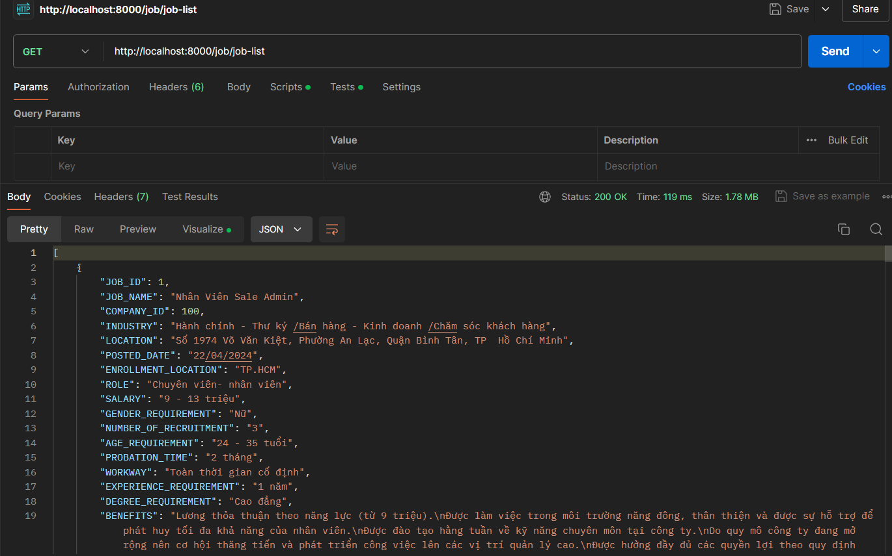

Hình 1 Kết quả kiểm thử API trên Postman

## PHÂN TÍCH CHỨC NĂNG

### Admin

- Chức năng đăng nhập.

- Chức năng quản lý / chỉnh sửa việc làm đăng trên app.

- Chức năng quản lý, thêm, sửa, xoá các tài khoản người dùng.

- Chức năng tìm kiếm công việc theo từ khoá, ngành nghề.

- Chức năng quản lí thông tin các công ty.

### User

- Chức năng đăng nhập.

- Chức năng đăng ký.

- Chức năng xem thông tin chi tiết công việc.

- Chức năng tìm kiếm công việc theo từ khoá, ngành nghề.

- Chức năng upload hồ sơ (CV) và ứng tuyển.

### Sơ đồ UseCase

* Đối với Admin

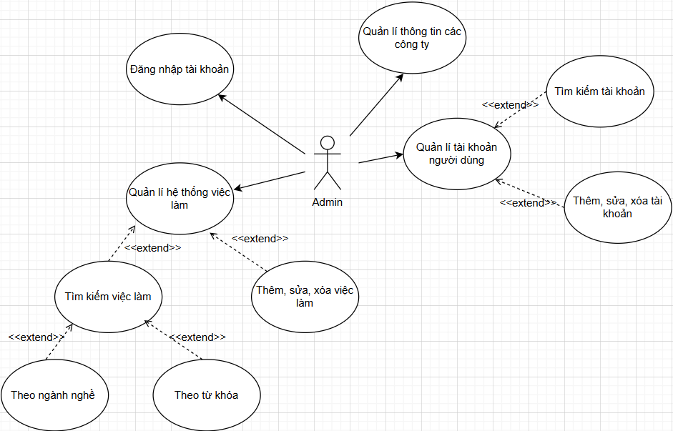

Hình 1.1 Sơ đồ UseCase Admin

* Đối với User

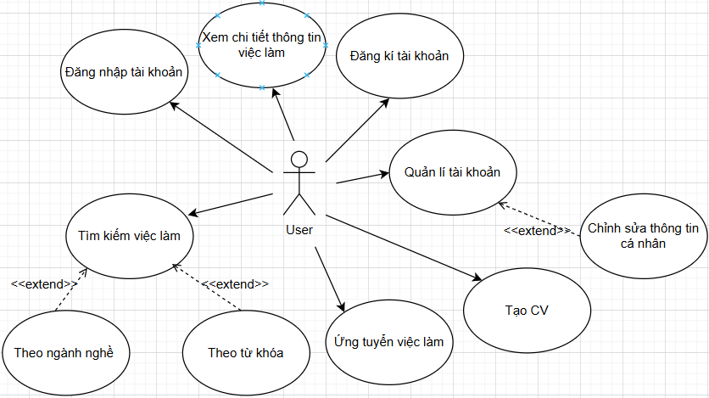

Hình 1.2 Sơ đồ UseCase User

## THIẾT KẾ CƠ SỞ DỮ LIỆU

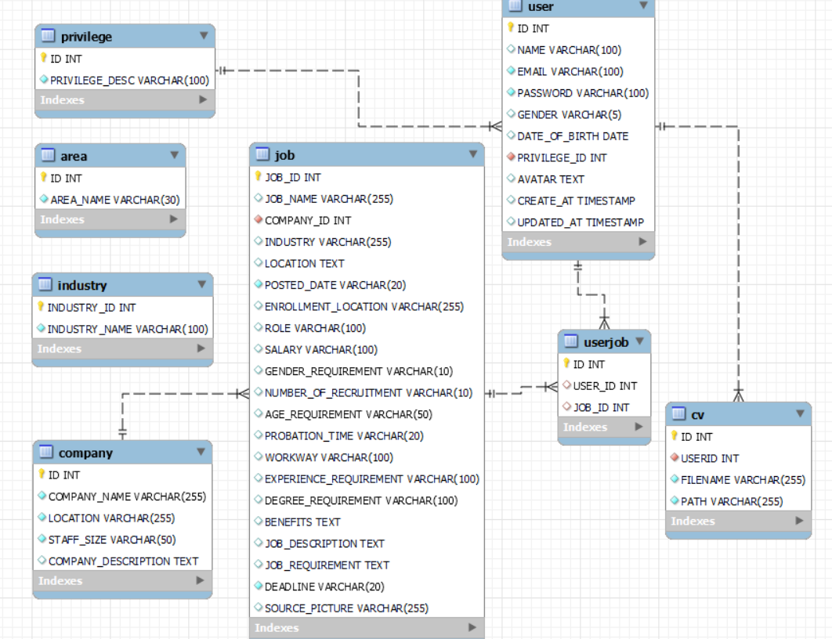

Hình 1.3 Sơ đồ EER Database

Bảng **job**: Table này gồm 21 column bao gồm `JOB_ID`, `JOB_NAME`, `COMPANY_ID`,`INDUSTRY`,`LOCATION`,`POSTED_DATE`,`ENROLLMENT_LOCATION`,`ROLE`,`SALARY`,`GENDER_REQUIREMENT`,`NUMBER_OF_RECRUITMENT`,`AGE_REQUIREMENT`,`PROBATION_TIME`,`WORKWAY`,`EXPERIENCE_REQUIREMENT`,`DEGREE_REQUIREMENT`,`BENEFITS`,`JOB_DESCRIPTION`,`JOB_REQUIREMENT`,`DEADLINE`,`SOURCE_PICTURE`. Để biểu diễn được hết trọn vẹn dữ liệu được cào về từ website việc làm.

|  |  |  |  |
| --- | --- | --- | --- |
| **STT** | **Tên trường** | **Kiểu dữ liệu** | **Mô tả** |
|  | JOB_ID | INT | ID của công việc |
|  | JOB_NAME | VARCHAR(255) | Tên công việc |
|  | COMPANY_ID | INT | ID của công ty quản lí công việc đó |
|  | INDUSTRY | VARCHAR(255) | Tên ngành của công việc đó |
|  | LOCATION | TEXT | Địa chỉ làm việc hay địa chỉ của công ty |
|  | POSTED_DATE | VARCHAR(20) | Thời gian mà công việc đó được đăng tải lên ứng dụng |
|  | ENROLLMENT_LOCATION | VARCHAR(255) | Tỉnh thành mà công việc cần tuyển |
|  | ROLE | VARCHAR(100) | Vị trí cần tuyển của công việc |
|  | SALARY | VARCHAR(100) | Mức lương khởi điểm của công việc |
|  | GENDER_REQUIREMENT | VARCHAR(10) | Giới tính yêu cầu để ứng tuyển công việc |
|  | NUMBER_OF_RECRUITMENT | VARCHAR(10) | Số lượng nhân sự cần tuyển dụng |
|  | AGE_REQUIREMENT | VARCHAR(50) | Độ tuổi yêu cầu để ứng tuyển |
|  | PROBATION_TIME | VARCHAR(20) | Thời gian thực tập công việc |
|  | WORKWAY | VARCHAR(100) | Hình thức làm việc (toàn thời gian, bán thời gian, làm việc từ xa, etc.) |
|  | EXPERIENCE_REQUIREMENT | VARCHAR(100) | Kinh nghiệm yêu cầu để ứng tuyển |
|  | DEGREE_REQUIREMENT | VARCHAR(100) | Bằng cắp yêu cầu để có thể ứng tuyển |
|  | JOB_DESCRIPTION | TEXT | Mô tả một vài nét về công việc |
|  | BENEFITS | TEXT | Một số quyền lợi khi làm công việc |
|  | JOB_REQUIREMENT | TEXT | Một số yêu cầu khác để ứng tuyển |
|  | DEADLINE | VARCHAR(20) | Hạn cuối để có thể ứng tuyển công việc |
|  | SOURCE_PICTURE | VARCHAR(255) | Liên kết hoặc đường dẫn đến hình ảnh liên quan đến công việc hoặc công ty |

Bảng **user**: Table này gồm 10 column bao gồm `ID`, `NAME`, `EMAIL`, `PASSWORD`,`GENDER`,`DATE_OF_BIRTH`,`PRIVILEGE_ID`,`AVATAR`,`CREATE_AT`,`UPDATE_AT`. Dùng để lưu trữ thông tin user.

|  |  |  |  |
| --- | --- | --- | --- |
| **STT** | **Tên trường** | **Kiểu dữ liệu** | **Mô tả** |
|  | ID | INT | ID người dùng |
|  | NAME | VARCHAR(100) | Họ và tên người dùng |
|  | EMAIL | VARCHAR(100) | Email của người dùng được sử dụng làm tài khoản đăng nhập |
|  | PASSWORD | VARCHAR(100) | Mật khẩu dùng để đăng nhập được mã hóa SHA trong database |
|  | GENDER | VARCHAR(5) | Giới tính người dùng |
|  | DATE_OF_BIRTH | DATE | Ngày sinh của người dùng |
|  | PRIVILEGE_ID | INT | ID dùng để phân quyền người dùng |
|  | AVATAR | VARCHAR(100) | Chứa link dẫn đến avatar của người dùng |
|  | CREATE_AT | TIMESTAMP | Mốc thời gian mà người dùng đăng kí tài khoản |
|  | UPDATED_AT | TIMESTAMP | Mốc thời gian mà người dùng cập nhật lại profile |

Bảng **privilege:** Table này gồm 2 column bao gồm `ID`, ` PRIVILEGE_DESCRIPTION`. Dùng để lưu trữ privilege của user.

|  |  |  |  |
| --- | --- | --- | --- |
| **STT** | **Tên trường** | **Kiểu dữ liệu** | **Mô tả** |
|  | ID | INT | ID của privilege |
|  | PRIVILEGE_DESCRIPTION | VARCHAR(100) | Mô tả về privilege |

Bảng **company**: Table này gồm 5 column bao gồm `ID`, `COMPANY_NAME`,`LOCATION`,`STAFF_SIZE`,`COMPANY_DESCRIPTION`. Dùng để lưu trữ thông tin về công ty.

|  |  |  |  |
| --- | --- | --- | --- |
| **STT** | **Tên trường** | **Kiểu dữ liệu** | **Mô tả** |
|  | ID | INT | ID của công ty |
|  | COMPANY_NAME | VARCHAR(255) | Tên công ty |
|  | LOCATION | VARCHAR(255) | Địa chỉ của công ty |
|  | STAFF_SIZE | VARCHAR(50) | Số lượng nhân viên của công ty |
|  | COMPANY_DESCRIPTION | TEXT | Mô tả về công ty |

Bảng **industry**: Table này gồm 2 column bao gồm `INDUSTRY_ID`, `INDUSTRY_NAME`. Dùng để lưu trữ các ngành nghề của công việc.

|  |  |  |  |
| --- | --- | --- | --- |
| **STT** | **Tên trường** | **Kiểu dữ liệu** | **Mô tả** |
|  | INDUSTRY_ID | INT | ID của ngành nghề |
|  | INDUSTRY_NAME | VARCHAR(100) | Tên của ngành nghề |

Bảng **area**: Table này gồm 2 column bao gồm `ID`, `AREA_NAME`. Dùng để lưu trữ các tỉnh thành.

|  |  |  |  |
| --- | --- | --- | --- |
| **STT** | **Tên trường** | **Kiểu dữ liệu** | **Mô tả** |
|  | ID | INT | ID của tỉnh thành |
|  | AREA_NAME | VARCHAR(30) | Tên của tỉnh thành |

Bảng **userjob**: Table này gồm 3 column bao gồm `ID`, `USER_ID`, `JOB_ID`. Dùng để đánh dấu các công việc mà user ứng tuyển.

|  |  |  |  |
| --- | --- | --- | --- |
| **STT** | **Tên trường** | **Kiểu dữ liệu** | **Mô tả** |
|  | ID | INT | ID của userjob |
|  | USER_ID | INT | ID của user |
|  | JOB_ID | INT | ID của công việc mà user đăng kí ứng tuyển |

Bảng **cv**: Table này gồm 4 column bao gồm `ID`, `USERID`, `FILENAME`, `PATH`. Dùng để lưu thông tin file PDF CV được User upload lên.

|  |  |  |  |
| --- | --- | --- | --- |
| **STT** | **Tên trường** | **Kiểu dữ liệu** | **Mô tả** |
|  | ID | INT | ID của CV |
|  | USER_ID | INT | ID của user ứng với CV đó |
|  | FILENAME | VARCHAR(255) | Tên của file PDF CV |
|  | PATH | VARCHAR(255) | Đường đẫn của file CV |

## KẾT CHƯƠNG

Chương này trình bày chi tiết về phát biểu bài toán, phân tích hiện trạng các hệ thống hiện có, và phân tích yêu cầu cụ thể cho hệ thống tuyển dụng việc làm di động. Các phân tích này làm nền tảng cho việc thiết kế và triển khai hệ thống. Phần tiếp theo sẽ đi sâu vào chi tiết thiết kế kiến trúc hệ thống, cơ sở dữ liệu và giao diện người dùng, đảm bảo rằng hệ thống đáp ứng đầy đủ các yêu cầu đã đề ra.

# TRIỂN KHAI VÀ ĐÁNH GIÁ KẾT QUẢ

## MÔ HÌNH TRIỂN KHAI

### Mô hình triển khai: Mô hình MVC

**MVC** là viết tắt của cụm từ “Model-View-Controller“. Đây là mô hình thiết kế được sử dụng trong kỹ thuật phần mềm. MVC là một mẫu kiến trúc phần mềm để tạo lập giao diện người dùng trên máy tính. MVC chia thành ba phần được kết nối với nhau và mỗi thành phần đều có một nhiệm vụ riêng của nó và độc lập với các thành phần khác.

Mô hình **MVC** gồm 3 loại chính là thành phần bên trong không thể thiếu khi áp dụng mô hình này:

* Model: Là bộ phận có chức năng lưu trữ toàn bộ dữ liệu của ứng dụng và là cầu nối giữa 2 thành phần bên dưới là View và Controller. Một model là dữ liệu được sử dụng bởi chương trình. Đây có thể là cơ sở dữ liệu, hoặc file XML bình thường hay một đối tượng đơn giản. Chẳng hạn như biểu tượng hay là một nhân vật trong game.
* View: Đây là phần giao diện (theme) dành cho người sử dụng. View là phương tiện hiển thị các đối tượng trong một ứng dụng. Chẳng hạn như hiển thị một cửa sổ, nút hay văn bản trong một cửa sổ khác. Nó bao gồm bất cứ thứ gì mà người dùng có thể nhìn thấy được.
* Controller: Là bộ phận có nhiệm vụ xử lý các yêu cầu người dùng đưa đến thông qua View. Một controller bao gồm cả Model lẫn View. Nó nhận input và thực hiện các update tương ứng.

Luồng xử lý trong của mô hình **MVC**, bạn có thể hình dung cụ thể và chi tiết qua từng bước dưới đây:

* Khi một yêu cầu của từ máy khách (Client) gửi đến Server. Thì bị Controller trong MVC chặn lại để xem đó là URL request hay sự kiện.
* Sau đó, Controller xử lý input của user rồi giao tiếp với Model trong MVC.
* Model chuẩn bị data và gửi lại cho Controller.
* Khi xử lý xong yêu cầu thì Controller gửi dữ liệu trở lại View và hiển thị cho người dùng trên trình duyệt.

### Các công cụ sử dụng

Để triển khai mô hình MVC cho ứng dụng Android, chúng ta sử dụng các công cụ sau:

* Android Studio: Môi trường phát triển tích hợp (IDE) chính thức của Google cho Android, hỗ trợ lập trình Java và Kotlin. Android Studio cung cấp nhiều tính năng hữu ích như trình gỡ lỗi mạnh mẽ, giả lập thiết bị và hỗ trợ tích hợp với các công cụ quản lý mã nguồn.
* Gradle: Công cụ tự động hóa xây dựng giúp quản lý các thư viện và dependencies. Gradle giúp quản lý quá trình biên dịch, xây dựng và đóng gói ứng dụng một cách hiệu quả.
* Retrofit: Thư viện HTTP để giao tiếp với API từ xa. Retrofit giúp việc kết nối và truyền tải dữ liệu giữa ứng dụng và server trở nên dễ dàng và hiệu quả hơn.
* Android Architecture Components: Bộ các thành phần kiến trúc từ Google hỗ trợ việc xây dựng các ứng dụng bền vững và dễ bảo trì, bao gồm LiveData, ViewModel, Room, v.v. Những thành phần này giúp quản lý vòng đời của ứng dụng, xử lý dữ liệu một cách tối ưu và cải thiện hiệu suất ứng dụng.

## KẾT QUẢ THỰC NGHIỆM

### Kịch bản 1 – Đăng nhập hệ thống và đăng kí

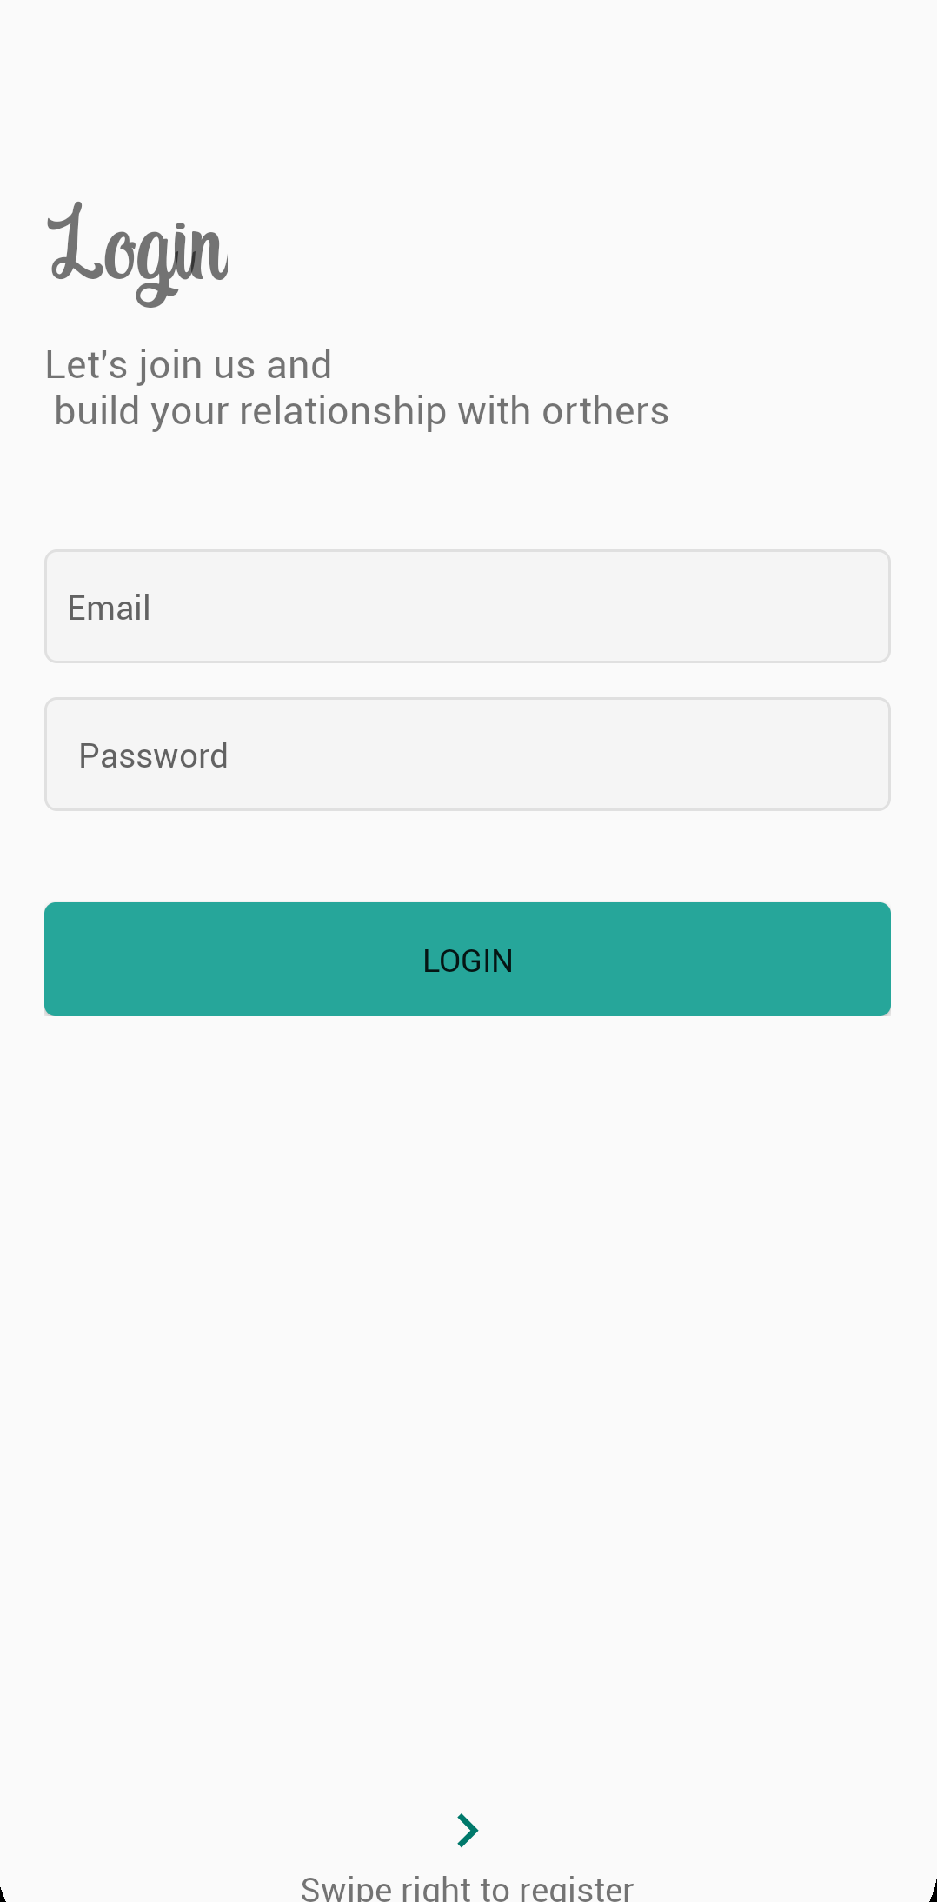

Hình 1.4 Giao diện đăng nhập.

Để đăng nhập hệ thống, gọi API với phương thức POST tìm kiếm tài khoản có email trùng với email được nhập nếu tồn tại tài khoản tiếp tục so sánh password được nhập vào với tài khoản tìm được hoàn thành đăng nhập trả về toàn bộ thông tin của tài khoản này.

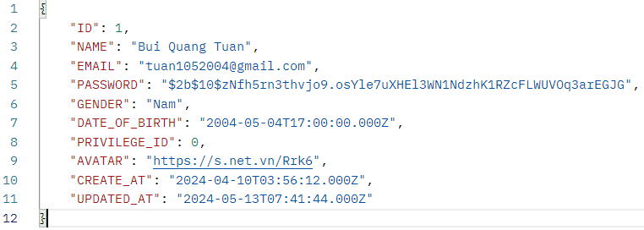

Hình 1.5 Kết quả trả về của API nếu tài khoản và mật khẩu đúng.

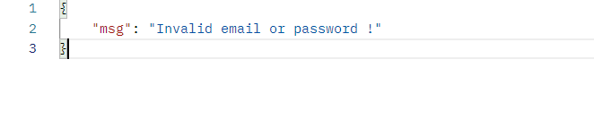

Hình 1.6 Kết quả trả về của API nếu sai tài khoản hoặc mật khẩu.

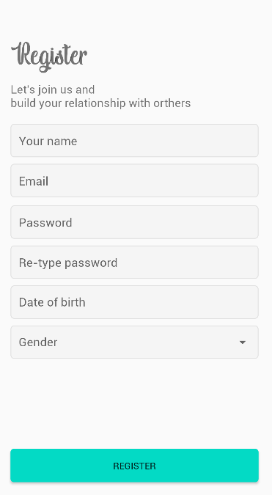

Hình 1.7 Giao diện đăng kí.

Để đăng kí, người dùng cần nhập đầy đủ các thông tin vào từng ô sau đó ấn nút REGISTER để đăng kí. Nếu dữ liệu của người dùng nhập không hợp lệ thì thông báo lỗi “Invalid value”. Nếu tất cả dữ liệu nhập đều hợp lệ thì thông báo đăng kí thành công và chuyển về màn hình đăng nhập.

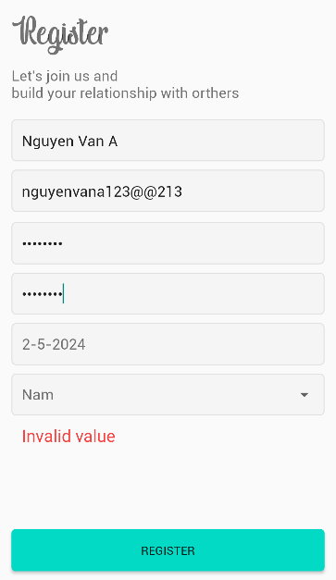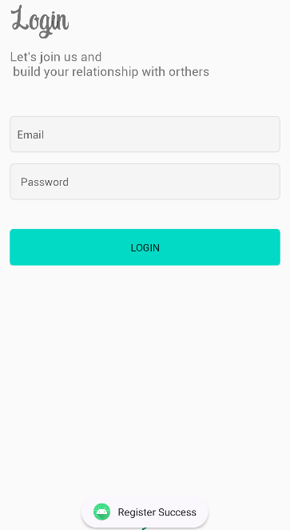

Hình 1.8 Lỗi đăng kí. Hình 1.9 Đăng kí thành công.

### Kịch bản 2 – Chức năng nhập/xem/xóa dữ liệu

Màn hình chính hiển thị một số công việc được đề xuất.

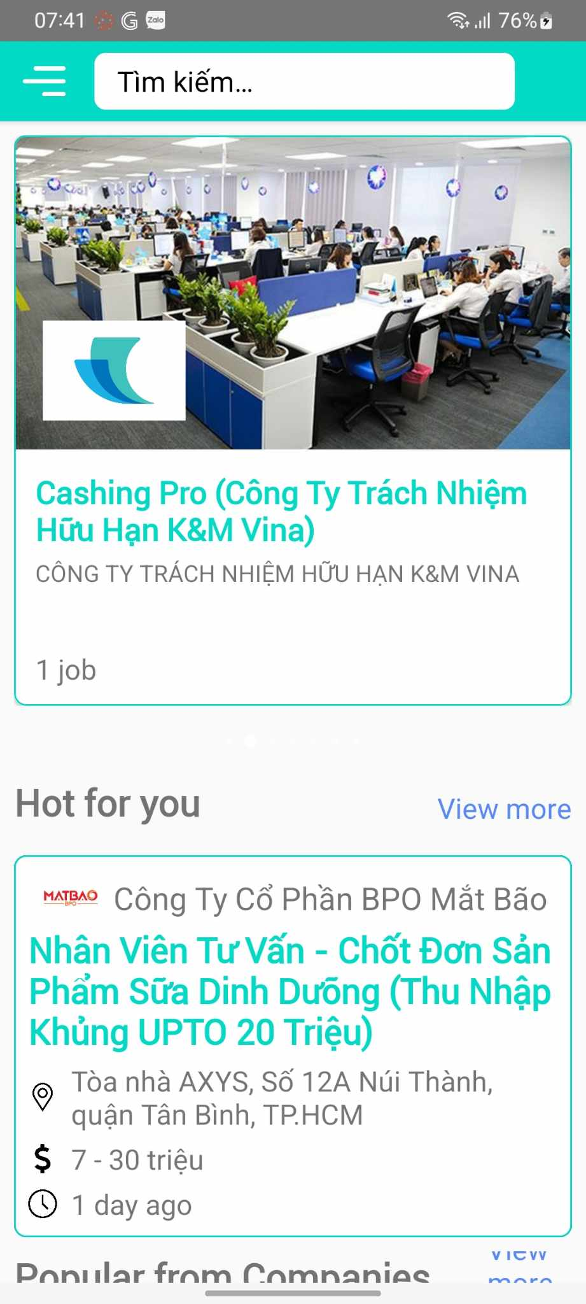

Hình 2 Giao diện màn hình chính.

Các chức năng cơ bản của User được thể hiện trong navigation drawer.

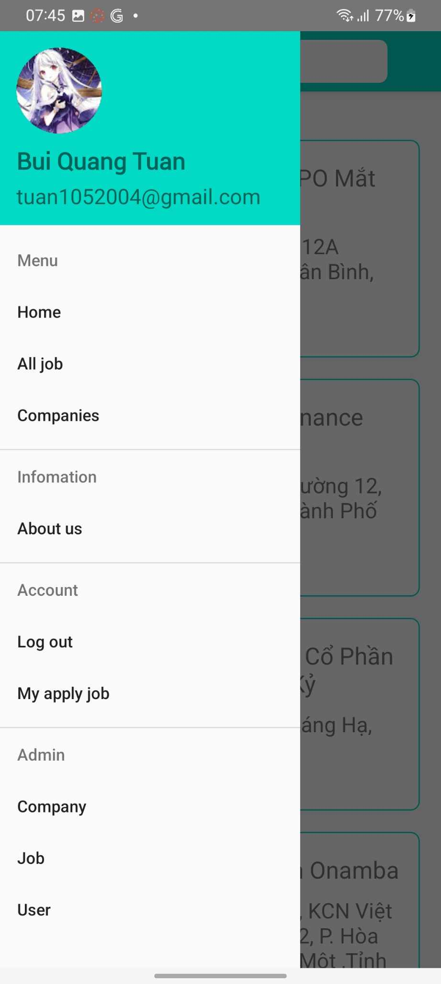

Hình 2.1 User Navigation Drawer.

Danh sách các công việc được tích hợp chức năng tìm kiếm.

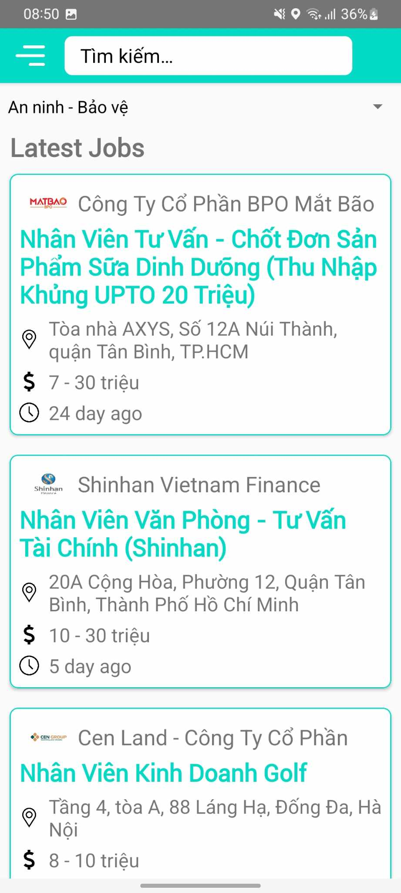

Hình 2.2 Giao diện All job.

Danh sách các công ty, doanh nghiệp tích hợp chức năng tìm kiếm.

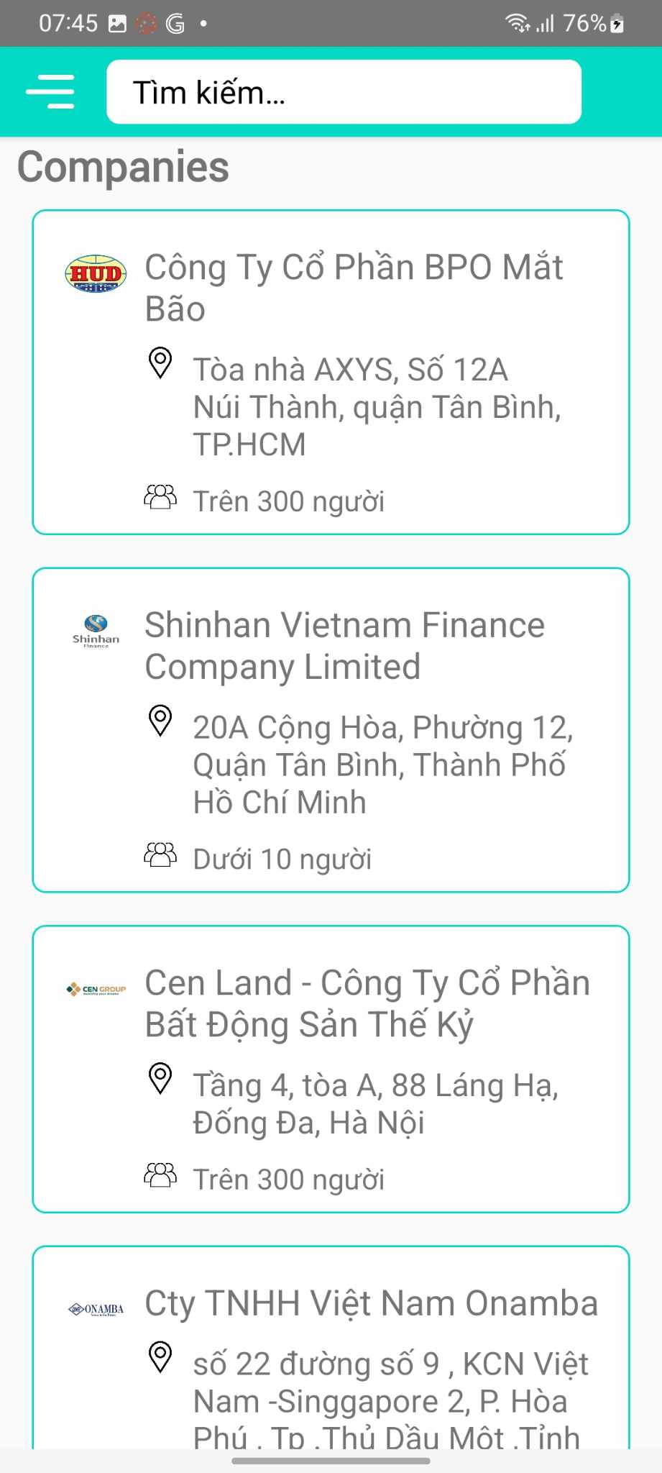

Hình 2.3 Giao diện Companies.

Danh sách các công việc mà user đã apply vào.

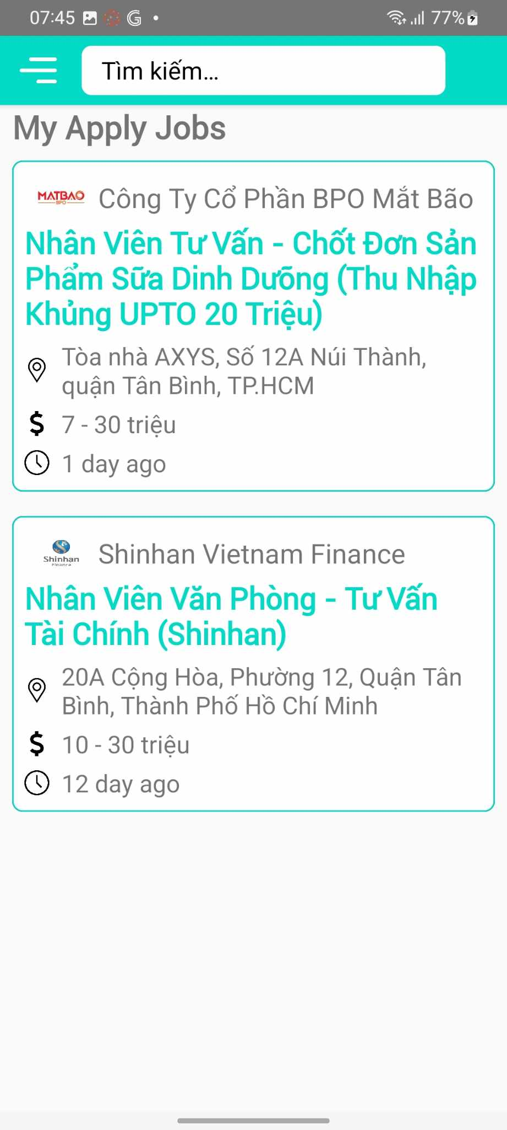

Hình 2.4 Giao diện My Apply Jobs.

Thêm mới một công ty vào danh sách các công ty (Đối với Admin).

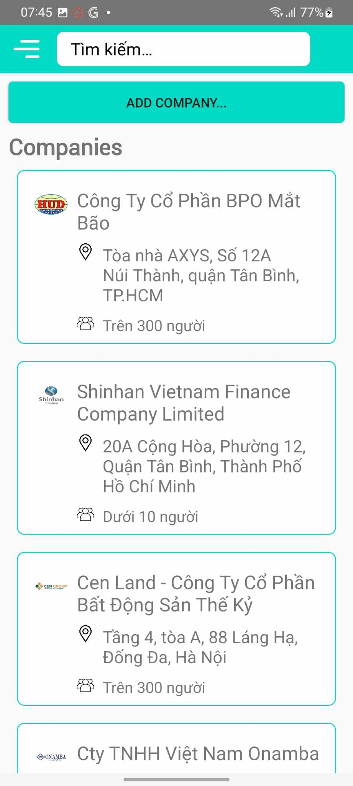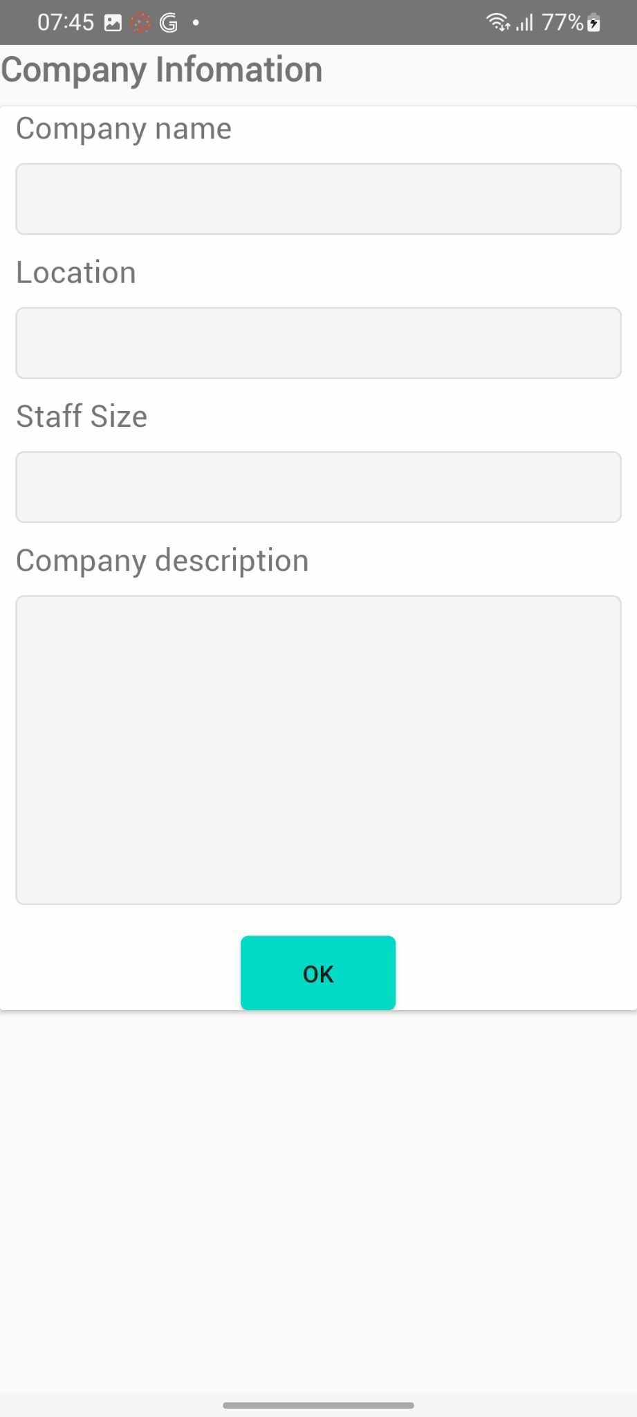

Hình 2.5 Giao diện thêm công ty. Hình 2.6 Giao diện nhập thông tin công ty.

Thêm một công việc vào danh sách công việc (Đối với Admin).

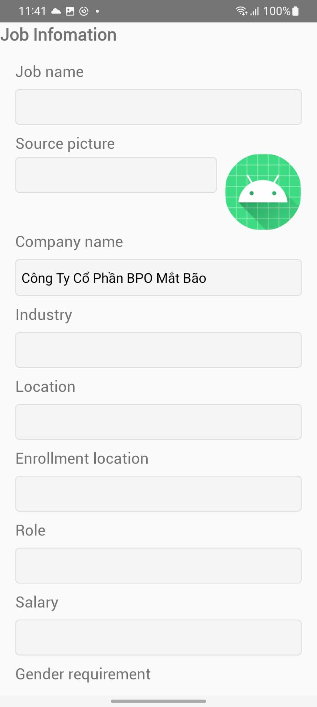

Hình 2.7 Giao diện thêm một công việc.

Xóa một công việc khỏi danh sách các công việc (Đối với Admin).

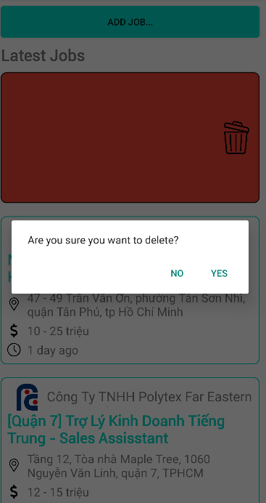

Hình 2.8 Giao diện xóa một công việc.

Xóa một công ty trong danh sách công ty (Đối với Admin).

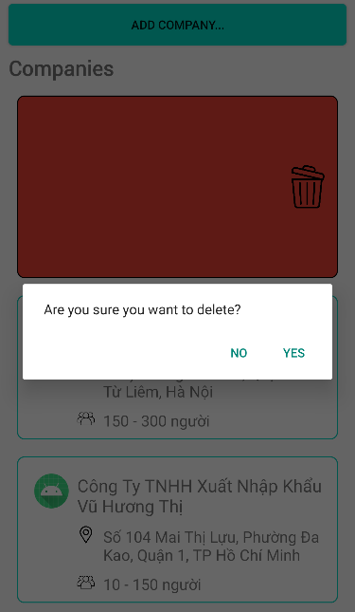

Hình 2.9 Giao diện xóa một công ty

Xóa một người dùng ra khỏi danh sách người dùng (Đối với Admin).

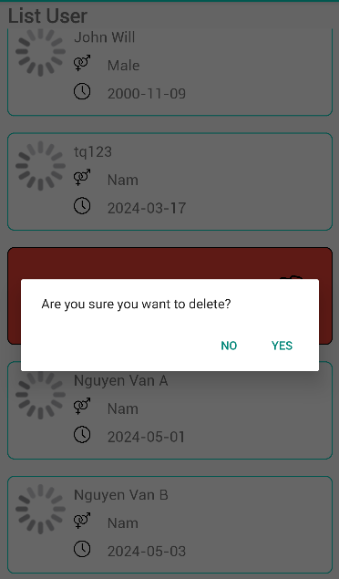

Hình 3 Giao diện xóa một người dùng

### Kịch bản 3 – Chức năng tìm kiếm

Tìm kiếm công ty trong danh sách các công ty.



Hình 3.1 Giao diện tìm kiếm công ty.

Tìm kiếm công việc trong danh sách các công việc.



Hình 3.2 Giao diện tìm kiếm công việc.

## NHẬN XÉT ĐÁNH GIÁ KẾT QUẢ

Ứng dụng tổng hợp việc làm từ các web tuyển dụng đã mang lại nhiều lợi ích thiết thực cho người dùng. Giao diện đơn giản, thân thiện, dễ sử dụng và bố cục rõ ràng, giúp người tìm việc dễ dàng tiếp cận và tìm kiếm thông tin việc làm.

Nhìn chung, Ứng dụng đã thực hiện tốt vai trò của mình trong việc kết nối nhà tuyển dụng và người tìm việc, cải thiện trải nghiệm tìm việc trực tuyến. Với một số cải tiến nhỏ về việc kiểm duyệt và sàng lọc thông tin, Ứng dụng này có thể trở thành một công cụ không thể thiếu cho những ai đang tìm kiếm cơ hội nghề nghiệp.

## KẾT CHƯƠNG

Chương vừa qua đã trình bày kết quả chạy của ứng dụng cùng với các nhận xét và đánh giá. Kết quả cho thấy chương trình hoạt động tương đối hiệu quả và đáp ứng phần lớn các yêu cầu đề ra. Các nhận xét cho thấy chương trình có hiệu suất khá tốt và thân thiện với người dùng, giúp họ dễ dàng tương tác. Tuy nhiên, vẫn còn một số điểm cần cải thiện như tính ổn định và khả năng mở rộng. Nhìn chung, chương trình đã cho thấy tiềm năng và tính khả thi trong ứng dụng thực tế, nhưng vẫn cần tiếp tục hoàn thiện trong các giai đoạn tiếp theo. Những đánh giá này sẽ là cơ sở để chúng ta tiếp tục cải tiến và phát triển chương trình.

KẾT LUẬN VÀ HƯỚNG PHÁT TRIỂN

1. **KẾT QUẢ ĐẠT ĐƯỢC**

Trong thời gian tìm hiểu, nghiên cứu cơ sở lý thuyết và triển khai ứng dụng công nghệ, đồ án đã đạt được những kết quả sau:

Về mặt lý thuyết, đồ án đã đạt được việc tổng hợp và phân tích các kiến thức cơ bản về lĩnh vực nghiên cứu, từ đó xây dựng nền tảng cần thiết cho việc triển khai thực tiễn. Các khái niệm và phương pháp được trình bày có hệ thống, giúp người đọc dễ dàng nắm bắt nội dung.

Về mặt thực tiễn ứng dụng, đồ án đã thử nghiệm và triển khai một số giải pháp công nghệ vào thực tế, mang lại những kết quả ban đầu khả quan. Chương trình đã bước đầu cho thấy tính khả thi, đáp ứng được một số yêu cầu đề ra ban đầu.

Kết quả đóng góp của đồ án được thể hiện như sau:

**Ưu điểm:**

* Giao diện đơn giản dễ sử dụng, thân thiện với người dùng.
* Tải dữ liệu qua lại tương đối nhanh.
* Đáp ứng được một số nhu cầu cơ bản cho người dùng.

**Nhược điểm:**

* Một số tính năng còn đơn giản có thể sẽ chưa đáp ứng đủ nhu cầu người dùng.
* Giao diện khá đơn giản, chưa được trau chuốt đẹp đẽ nên chưa gây được sự thu hút người dùng
* Có thể trong quá trình sử dụng sẽ còn xuất hiện một số lỗi không mong muốn vì chưa được kiểm tra hết các trường hợp một cách kĩ lưỡng.

1. **KIẾN NGHỊ VÀ HƯỚNG PHÁT TRIỂN**

Một số số hướng nghiên cứu và phát triển của đề tài như sau:

* Bổ sung và hoàn thiện một số chức năng của hệ thống (Chức năng gửi gmail về cho người dùng, chức năng đánh giá công việc, bình luận,…)
* Cải thiện hiệu năng ứng dụng.
* Kiểm thử các chức năng của chương trình.
* Bổ sung các giải pháp bảo mật và an toàn cho hệ thống.
* Cải thiện giao diện đê thu hút người dùng hơn.

**TÀI LIỆU THAM KHẢO**

1. Fluent Python" của Luciano Ramalho, 2015
2. "Node.js Design Patterns" của Mario Casciaro, 2014.
3. <https://www.w3schools.com/nodejs/>
4. <https://www.w3schools.com/js/>
5. “Python Testing with Selenium: Learn to Implement Different Testing Techniques Using” của Sujay Raghavendra, 2020.

**SOURCE CODE**

https://github.com/tranquoc1301/PBL3